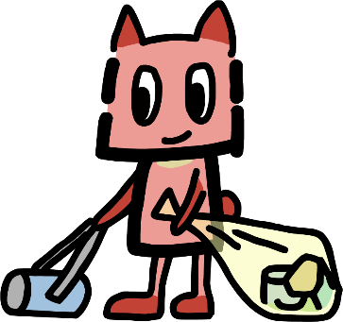



〇〇公園愛護会
電話番号：000-000-000（自由入力）
軍手、帽子、飲料（自由入力）
〇〇公園ブランコ前（自由入力）
持ち物
注意事項
問合せ先
集合場所
小雨決行、荒天の場合は次週に順延
ゴミ袋、火ばさみは愛護会で用意します（自由入力）

○月○日、○月○日、○月○日、○月○日
2027年
○月○日、○月○日、○月○日、○月○日
○月○日、○月○日、○月○日、○月○日
活動日：毎月第○土曜日 午前○時から○時まで
公園愛護会
PRキャラクター
あいごぽん
2026年
ご参加いただくと
活動ポイントが貯まります！
素敵なプレゼントもあるかも！？
公園の
美化活動に
参加しませんか？
ゴミ拾いや落ち葉かき、
花壇のお手入れなどを行います！
あなたの力で地域の公園を守りましょう！

